- ЛИГА БЕЗОПАСНОГО ИНТЕРНЕТА
- НОВОСТИ
- ПУБЛИКАЦИИ
- ЭНЦИКЛОПЕДИЯ БЕЗОПАСНОСТИ

Цель Лиги безопасного интернета
искоренение опасного контента путем самоорганизации профессионального сообщества, участников интернет-рынка и рядовых пользователей.
Главные темы
Текст РЕКОМЕНДАЦИЙ по освещению суицидов в СМИ
О ЛИГЕ ГРАЖДАНАМ АКТИВИСТАМ, КИБЕРДРУЖИННИКАМ ПУБЛИКАЦИИ РОДИТЕЛЯМ И ПЕДАГОГАМ
новости
17
дек

Национальный центр помощи пропавшим и пострадавшим детям принял участие в благотворительном проекте «Цифровая школа». …
16
дек

В рамках акции «Месяц безопасного интернета» в более чем 1,5 тысячах образовательных организаций Подмосковья прошли уроки по безопасности в интернете …
12
дек

Специалисты Национального центра помощи пропавшим и пострадавшим детям организовали в школах столицы Башкортостана серию уроков о правилах безопасного…
11
дек

Сегодня в ходе пленарного заседания Совета Федерации сенатор, Председатель комитета по науке, образованию и культуре Лилия Гумерова рассказала коллега…
30
ноя

II региональный Форум по кибербезопасностисостоялся 30 ноября в Великом Новгороде. Мероприятие было организовано Национальным центром помощи пропавшим…

ВCE НОВОСТИ

отчет
проекты

события
10:00
22
апр

22 апреля в Москве состоится X Форум безопасного интернета
Москва, Зубовский бульвар, 4, стр. 1.
09:30
26
апр

26 апреля в Москве состоится VIII Форум безопасного интернета
ТАСС, Москва, Тверской бульвар
14:00
07
фев

Месяц безопасного интернета 2017
РФ
11:00
23
дек

Заседание рабочей группы ОП РФ «Профилактика и меры противодействия пропаганде суицидов сре
Миусская пл., д. 7
09:00
16
ноя

Третья Всемирная интернет-конференция (Учженьский форум)
Учжэнь, провинция Чжэцзян, Китай
09:00
01
ноя

Научно-практическая конференция «Защита детей от информации, причиняющей вред их развитию и
г.Тула, проспект Ленина, д.44, Дом дворянского собрания
09:00
31
окт

Генеральная Ассамблея inHOPE
г. Таллин, Эстония
10:00
27
апр

VII Международный Форум безопасного интернета и первый Российско-китайский форум по вопроса
Москва, Зубовский б-р, 4, МИА "Россия сегодня"

ВCE СОБЫТИЯ

- 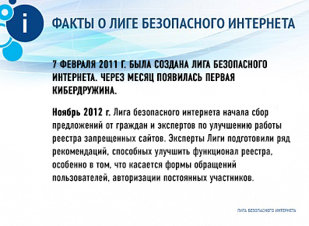
- 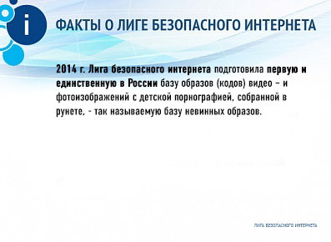
- 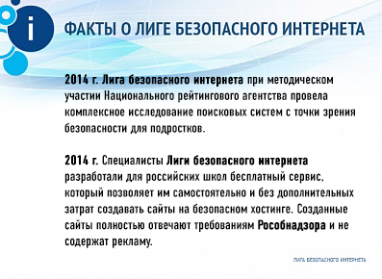
- 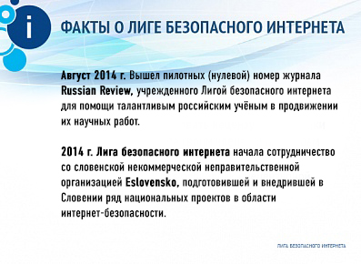
- 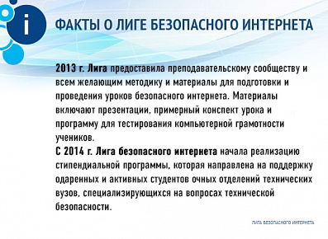
- 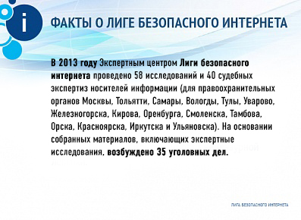
- 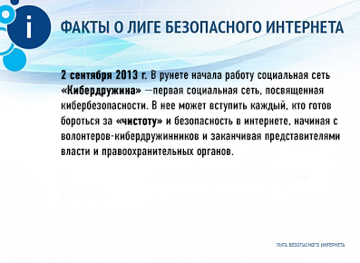
- 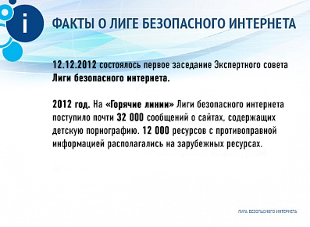
1
2
3
4
5
6
7
8
PrevNext

публикации
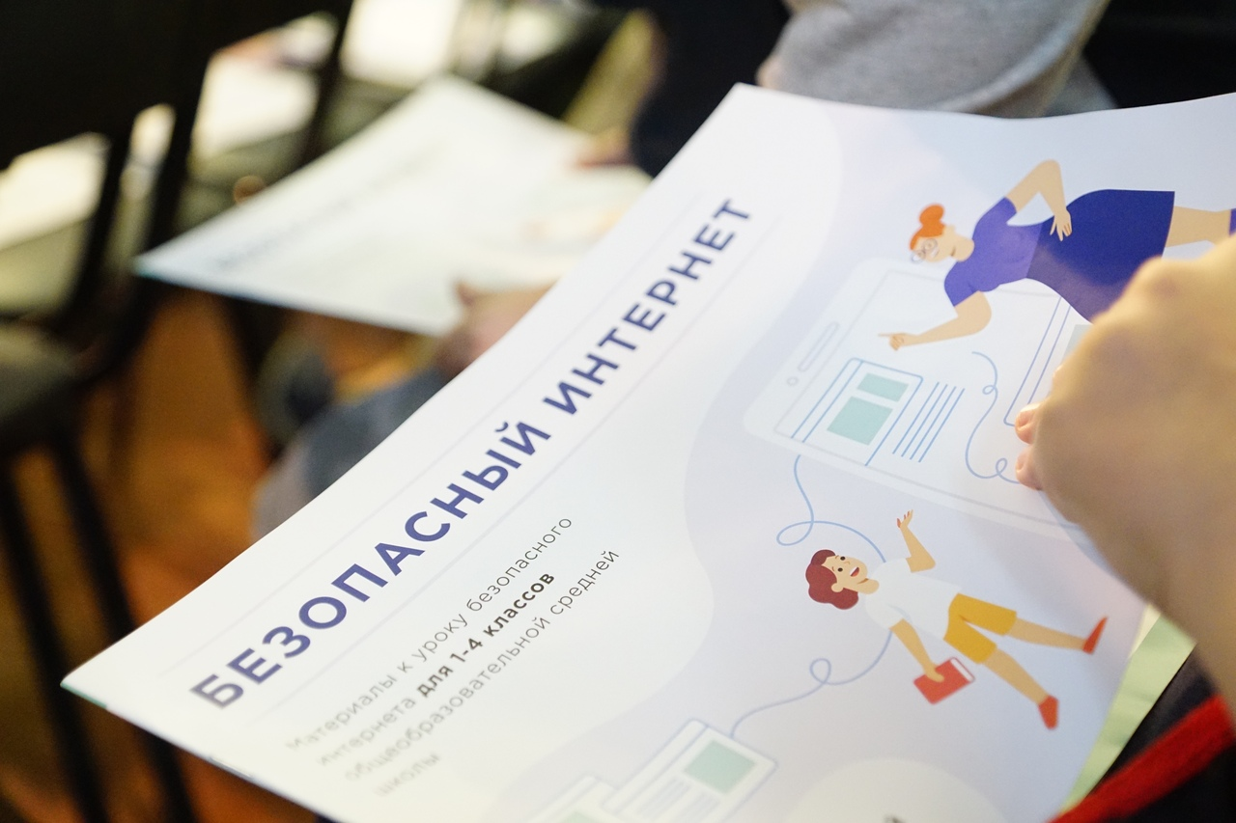
Урок безопасного интернета провели специалисты Национального центра для детей в летнем лагере на территории Щёлковского района
Специалисты Национального центра помощи пропавшим и пострадавшим детям 11 июля провели занятия о правилах безопасного поведения в интернете для детей, отдыхающих в Детском оздоровительно-образовательном центре "Лесная сказка" на территории Щёлковского района.
11.07.2019

Лига безопасного Интернета приняла участие в INHOPE
Лига безопасного Интернета отчиталась на ежегодной Генеральной Ассамблее международной организации горячих линий по противодействию распространения противоправного контента детской порнографии в сети Интернет (INHOPE) о своей работе за прошлый и текущий год.
01.07.2019
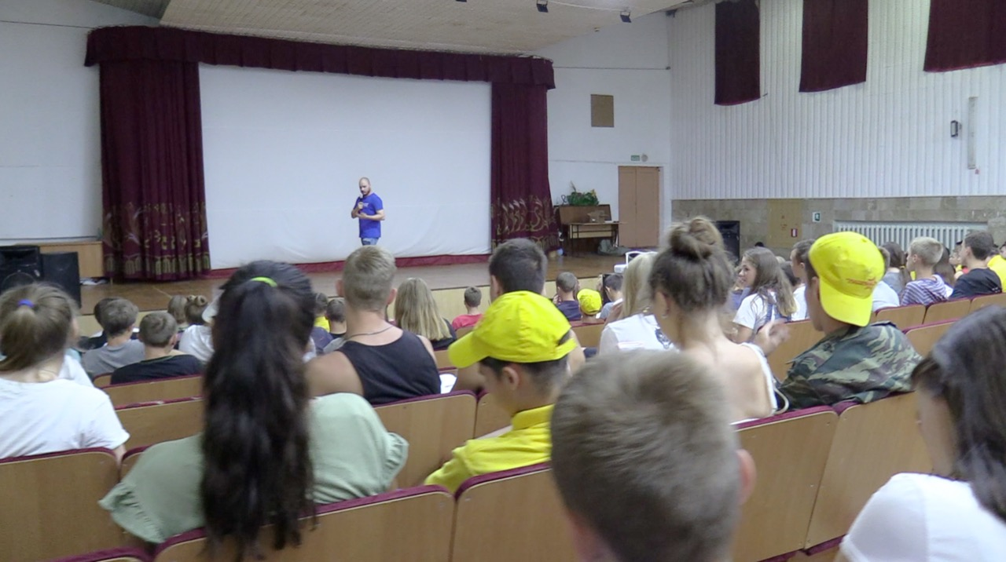
Специалисты Национального центра и Лиги провели урок безопасного интернета для юнармейцев в Крыму
Специалисты Национального центра провели урок безопасного интернета для юнармейцев в Крыму
27.08.2019

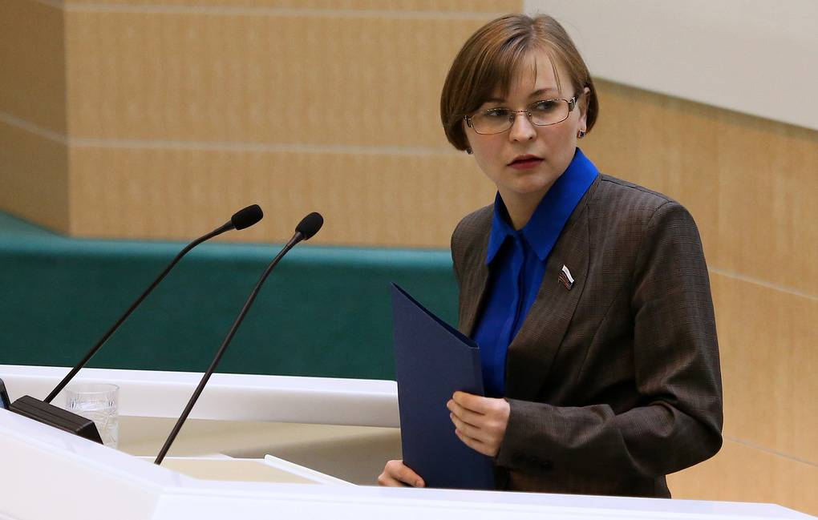
Сенаторы внесли в Госдуму законопроект о возрастной маркировке компьютерных игр
Среди авторов инициативы - зампреды комитета Совфеда по конституционному законодательству и госстроительству Александр Башкин и Елена Мизулина
18.05.2019
мы в социальных сетях

